Лабораторна робота №1. Використання базових типів, консольного введення / виведення та операторів мови C#.

20 варіант

**Завдання**

1. Розробити програму, яка вводить фактичні дані з таблиці, представленої у Вашому варіанті індивідуального завдання та виводить на екран таблицю, подібну до тієї, яка знаходиться в індивідуальному завданні (включаючи заголовок та примітки).

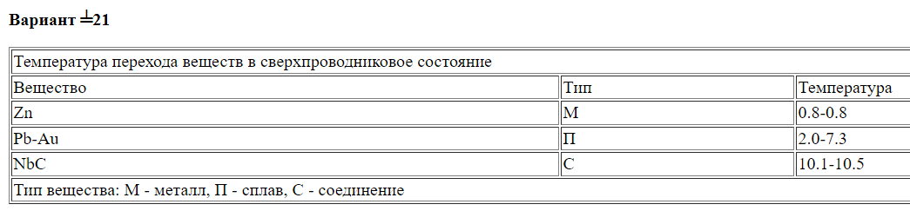

2. У другому завданні потрібно було покращивши зовнішній вигляд таблиці із вихідними результатами за допомогою символів та налаштувати кольори консолі.

3. У третьому завданні потрібно було скласти програму, яка підраховує та виводить значення t1 та t2 за формулами, які наведені у варіанті індивідуального завдання. Визначте області допустимих значень параметрів формул і вкажіть довільні значення з цих областей. Параметри, які мають імена: n і m – цілі, інші параметри – з плаваючою точкою. Значення параметрів з іменами x та y повинні вводитися з клавіатури, значення інших - задаватися як початкові значення при оголошенні відповідних змінних.

**Формули мають такий вигляд:**

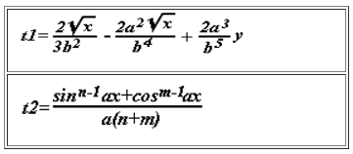

**Результат виконання:**

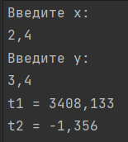

4. В четвертому завданні потрібно було обробити вхідні дані. У моєму випадку х повинен бути більше або дорінювати 0, бо неможливо взяти квадратний корін від від’ємного числа.

**Результат виконання:**

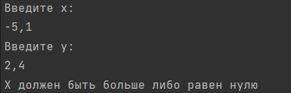

5. У п'ятому завданні потрібно було побудувати програму, яка вводить координати точки (x, y) і визначає, чи крапка потрапляє в заштриховану область на малюнку, що відповідає Вашому варіанту. Потрапляння на кордон області вважати попаданням до області.

**Мій графік:**

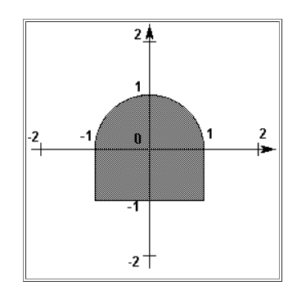

**Результат виконання:**

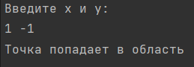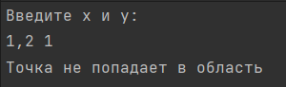

6. Далі виконую теж саме завдання але без оператору **if**

**Результат виконання:**



7. Для ряду, члени якого обчислюються за формулою, що відповідає Вашому індивідуальному завданню, підрахувати суму членів ряду з точністю до 0.000001 та суму перших 10 членів ряду.

**Мій ряд:**

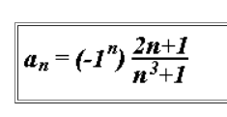

**Результат виконання:**

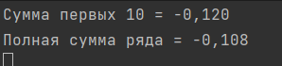

8. Тепер змінюю алгоритм, додаю змогу вводити похибку та кількість членів ряду як вхідні параметри.

**Результат виконання:**

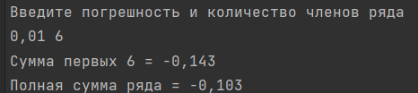

9. У цьому завданні потрібно для функції Y = f(X), графік якої наведено у Вашому індивідуальному завданні, вивести на екран значення Y для Х = 0, 0.25, 0.5, … 19.75. Необов'язкова додаткова вимога - отримати на екрані графік функції засобами текстового режиму.

**Мій графік:**

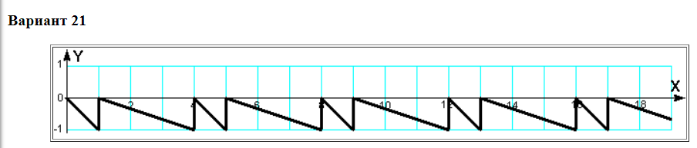

**Результат виконання:**

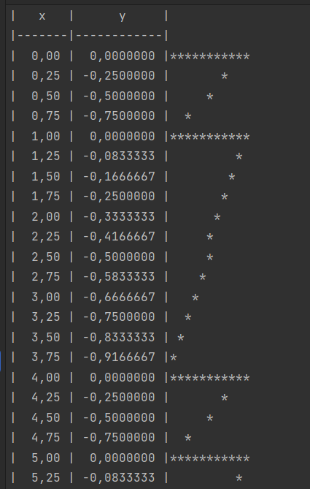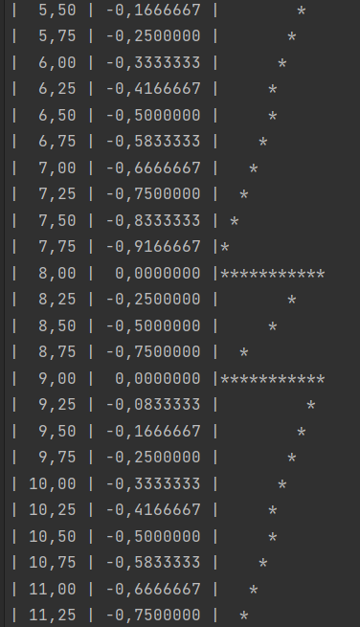

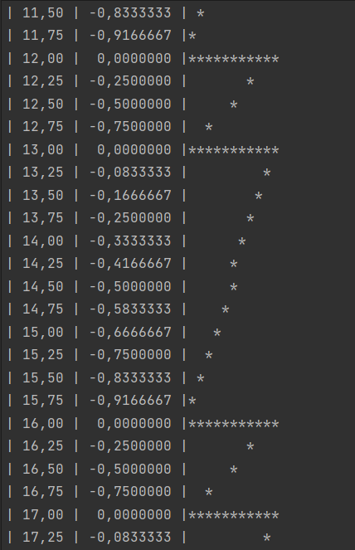і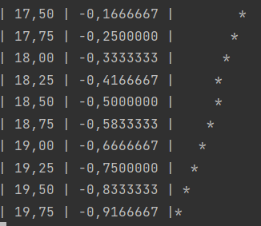

10. Зараз покращюю зовнішній вигляд графіку за допомогою символі псевдографіки та налаштувань кольорів.

**Код програми:**

**Результат виконання:**

